МКОУ «Хновская СОШ»
Игра- соревнования.

«БЕЗОПАСНОЕ КОЛЕСО»

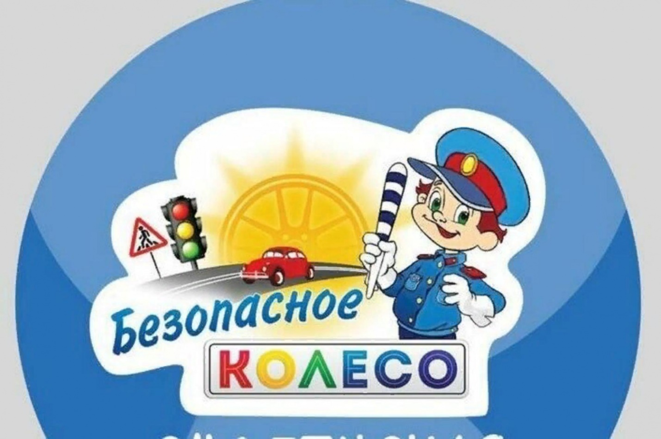

Провели: Курбанова Ж.Э и Мамедагаева Т.Т.
В 3 и 4-х классов

2022-2023 уч.год

Цели: закрепление знаний учащихся по правилам дорожного движения, формирование у
них навыков безопасного поведения, изучение устройства велосипеда, совершенствование умений в оказании первой медицинской помощи.
Оснащение игры: велосипеды (подростковые), медицинская аптечка, спортивные
кегли, изображение дорожных знаков, карточки с заданиями, маршрутные листы.
В игре принимают участие команды, каждая из которых состоит из 5 человек. Форма
одежды участников — спортивная. Мероприятие проводится на территории школы. Каждой команде выдается маршрутный лист с указанием остановок, на которых необходимо выполнить определенные задания. Игру все команды начинают одновременно после построения и объяснения правил соревнования. Все задания оцениваются по пятибалльной системе.
Ход игры

Правил дорожных на свете немало
Все бы их выучить нам не мешало,
Но основное из Правил движенья
Знать, как таблицу, должны, умноженья.
Здравствуйте, дорогие друзья! Сегодня мы с вами встречаемся на интеллектуально-развлекательной игре «Безопасное колесо», и все вопросы, как вы догадались, будут по теме «Правила дорожного движения», которые вы все знаете. И сразу же вам задание: выбрать капитана и придумать название команды, соответствующее данной теме.
1. Построение команд и разъяснение правил игры
2. Выполнение командами заданий (прохождение остановок)
2.1. Остановка «Викторина» (Каждая команда отвечает на свою карточку)
Здесь командам предлагается ответить на вопросы, связанные с опасными ситуациями на дорогах:
отвечает 1 команда:
1. Почему опасно играть в мяч рядом с проезжей частью?
2. Почему нельзя переходить дорогу при желтом сигнале светофора?
3. В чем состоит опасность для пешехода, который стоит на углу тротуара, в зоне радиуса поворота крупногабаритного транспортного средства (автобуса, грузовика с прицепом и др.)?
4. Какая опасность таится для школьника, который увидел на противоположной стороне дороги своих родителей (друзей)?
5. Чем опасен для пешехода момент, когда одна машина обгоняет другую?
6. В дождливую погоду вы едете на троллейбусе. Неожиданно подул сильный ветер и произошел обрыв контактного провода, который упал на крышу троллейбуса. Водитель открыл двери для выхода пассажиров. Как необходимо покидать салон троллейбуса?
отвечает 2 команда:
1. Как перейти на противоположную сторону улицы, выйдя из автобуса?
2. Что означает желтый сигнал светофора?
3. Расскажите, какие правила необходимо соблюдать при движении по улице группой.
4. Почему пешеходный переход без светофора опаснее, чем со светофором?
5. Какие обязанности лежат на очевидцах ДТП?
6. Где наиболее безопасно находиться пешеходам, если на проезжей части улицы их застигли движущиеся автомобили?
2.2 Остановка «Устройство велотехники»
Учащиеся называют части, из которых состоит велосипед, демонстрируют умение подтянуть цепь, спицы, снять и поставить на место колесо (на время).
2.3 Остановка «Медицинская»
Участники демонстрируют навыки оказания первой медицинской помощи: остановку артериального (венозного) кровотечения, иммобилизацию при переломе, проведение искусственного дыхания.
Учитывается количество правильных ответов. При их равенстве учитывается время, затраченное на выполнение заданий.

2.4 Остановка «Транспорт»

Говорится название марки автомобиля. Необходимо определить, в какой стране производится.

Примеры:
«Мерседес» «Шевроле» «Альфа-Ромео» «Ситроен»
«Порше» «Кадиллак» «Фиат» «Рено»
«Форд» «Крайслер» «Феррари»
«Ауди» «Плимут»
(Германия) (США) (Италия) (Франция)

2.5 Конкурс «Знатоки дорожных знаков»:
а) Предлагаются дорожные знаки: «Прочие опасности», «Скользкая дорога», «Движение без остановки запрещается», «Въезд запрещен», «Пересечение с круговым движением», «Рекомендуемая скорость», «Место остановки автобуса или троллейбуса», и.т.д. Необходимо дать точное название знаков.
б) Команде даются тесты с ситуациями как себя вести на проезжей части дороги. Им на время нужно решить тест. За каждый правильный ответ команда получает 1 балл.
2.6. Остановка «Экзаменационная»
Участникам предлагается «сдать» экзамен по правилам дорожного движения, включающий в себя ответы на соответствующие возрасту учащихся вопросы экзаменационных билетов и демонстрацию умения правильно ездить на велосипеде.
После сдачи теории каждый участник должен проехать между расставленными на дорожке кеглями, въехать на мостик, правильно повернуть, развернуться и остановиться. Учитывается общее время выполнения задания всеми участниками. За каждое нарушение (задел ногой землю, задел кеглю, не учел знак, неправильно начал и закончил движение) добавляется штрафное время — 5 секунд.
2.7 Велоэстафета «Трасса».
Спортивно-технический вид состязания, в котором каждый участник должен пройти на время три этапа. Содержание каждого этапа определяется судейской коллегией и включает в себя:
1 этап – отжимание (количество отжиманий за 1 мин.);
2 этап - бег на 60 метров;
3 этап - проезд прямого участка на велосипеде.
Победителем становится команда, затратившая наименьшее время на прохождение эстафеты. Награждаются участники соревнований в личном зачете, занявшие 1 место на каждой остановке.
3. Подведение итогов.
Итоги подводятся на каждом этапе, заполняются маршрутные листы, победитель
определяется по наибольшему числу занятых призовых мест.
Все победители награждаются дипломами.
Первенство определяется в командном и личном зачете.
Награждается команда, занявшая 1 место на каждом этапе соревнований и три команды победительницы по общим зачетам соревнований.

2.1. Остановка «Викторина»
1 команда:
1. Почему опасно играть в мяч рядом с проезжей частью? (Мяч может выкатиться на проезжую часть, а ребенок, намереваясь его догнать, может броситься за ним и оказаться под колесами автомобиля).
2. Почему нельзя переходить дорогу при желтом сигнале светофора? (При желтом сигнале светофора некоторые автомобили продолжают движение по перекрестку).
3. В чем состоит опасность для пешехода, который стоит на углу тротуара, в зоне радиуса поворота крупногабаритного транспортного средства (автобуса, грузовика с прицепом и др.)? (Транспортное средство при повороте может задеть (ударить, сбить) стоящего пешехода своей средней или задней частью).
4. Какая опасность таится для школьника, который увидел на противоположной стороне дороги своих родителей (друзей)? (Желая с ними быстрее встретиться, школьник начинает переход улицы, зачастую не замечая движущихся транспортных средств, тем самым создавая аварийную обстановку для других участников дорожного движения и не обеспечивая своей собственной безопасности).
5. Чем опасен для пешехода момент, когда одна машина обгоняет другую? (Пешеход может не заметить обгоняющую машину, а ее водитель может не увидеть пешехода, пока не завершит обгон, т. е. возникает угроза наезда на человека).
6. В дождливую погоду вы едете на троллейбусе. Неожиданно подул сильный ветер и произошел обрыв контактного провода, который упал на крышу троллейбуса. Водитель открыл двери для выхода пассажиров. Как необходимо покидать салон троллейбуса? (Необходимо покидать салон только через открытые двери, перепрыгивая через ступеньки, чтобы не поразило током).
2 команда:
1. Как перейти на противоположную сторону улицы, выйдя из автобуса?
2. Что означает желтый сигнал светофора?
3. Расскажите, какие правила необходимо соблюдать при движении по улице группой.
4. Почему пешеходный переход без светофора опаснее, чем со светофором?
5. Какие обязанности лежат на очевидцах ДТП?
6. Где наиболее безопасно находиться пешеходам, если на проезжей части улицы их застигли движущиеся автомобили?

Учитывается количество правильных ответов и общее время ответов на вопросы.

Количество правильных ответов | Баллы
6 | 5
5 | 4
4 | 3
3 | 2
2 | 1
1 | 0

2.2 Остановка «Устройство велотехники»
Учащиеся называют части, из которых состоит велосипед;
демонстрируют умение подтянуть цепь, спицы;
снять и поставить на место колесо (на время).
2.4 Остановка «Транспорт».
Марки автомобилей.
Опель | Мерседес | Шевроле | Альфа-Ромео | Ситроен
Порше | Пежо | Лянча | Понтиак
Крайслер | Кадиллак | Фиат | Рено | Форд
Плимут | Ауди | Феррари»

Тест Вариант – 1.
Вариант № 1

1 | 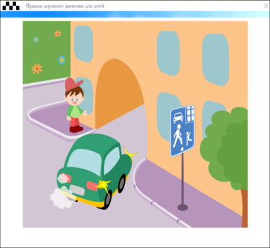 | Как должен поступить пешеход в этой ситуации?  1. Пройти перед автомобилем, убедившись, что он остановился и уступает Вам дорогу.  2. Пройти первым.  3. Уступить автомобилю.
2 | 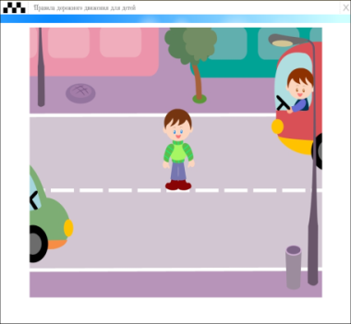 | Как перейти проезжую часть дороги, если рядом нет пешеходного перехода?  1. Пропустить транспорт, движущийся слева, дойти до середины; затем закончить переход, при отсутствии транспорта справа.  2. Переход запрещен, нужно дойти до ближайшего пешеходного перехода;  3. Переходить можно только при отсутствии транспорта или достаточного удаления его от места перехода.
3 | 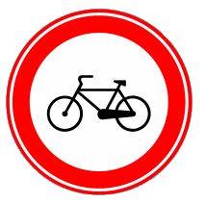 | Что обозначает этот знак?  1. Велосипедная дорожка;  2. Езда на велосипеде запрещена;  3. Стоянка для велосипедов.
4 | 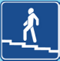 | Что обозначает этот знак?  1. Надземный переход;  2. Подземный переход;  3. Движение пешеходов запрещено.
5 | 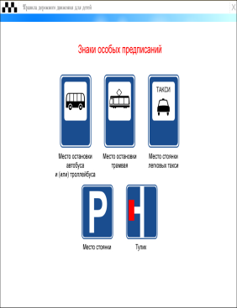 | Что обозначает данный знак?  1. Стоянка автотранспорта;  2. Место стоянки легковых такси;  3. Место остановки трамвая;  4. Место остановки автобуса и (или) троллейбуса.

6 | 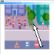  1 2 3 | Выбери один из знаков, который подходит к картинке.
7 | 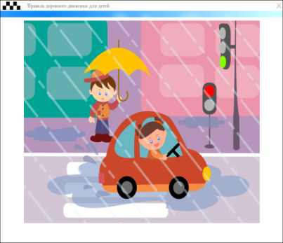 | Как вести себя при переходе проезжей части в ненастную погоду?  1. Воздержаться от перехода до окончания дождя или снегопада;  2. Дождаться зеленого сигнала светофора и, не обращая внимание на погоду, перейти проезжую часть;  3. Быть особенно внимательным, при переходе на зеленый сигнал светофора , если на улице сыро или скользко, машина не может резко остановиться, даже если водитель сразу нажмет на тормоз.
8 | 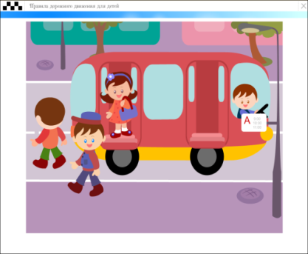 | Как правильно обходить автобус?  1. Машины, автобусы или троллейбусы нужно обходить сзади;  2. Подождать, когда транспорт отъедет от остановки, тогда дорога будет хорошо видна в обе стороны, после этого переходить дорогу.
9 | 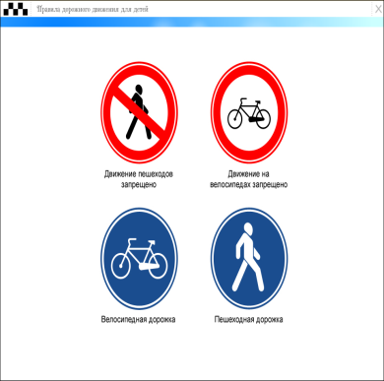 | Что обозначает данный знак?  1. Движение велосипедов запрещено;  2. Велосипедная дорожка.
10 | 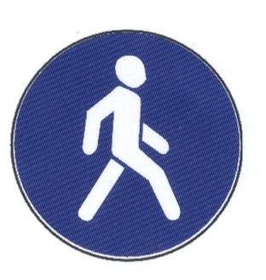 | Что обозначает данный знак?  1. Пешеходный переход.  2. Пешеходная дорожка;  3. Движение пешеходов запрещено  .
Тест Вариант –2.
Вариант №2

1 | 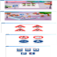 | Можно ли переходить дорогу?  1. Можно перейти дорогу.  2. Можно, убедившись, что транспорт остановился.  3. Нельзя, нужно пропустить транспортное средство.
2 |  | В каких случаях можно переходить проезжую часть не спускаясь в подземный переход?  1. При отсутствии транспорта.  2. Если есть подземный переход, переходить нужно только по нему.  3. Если опаздываешь в школу.
3 |  | Что обозначает данный знак?  1. Пешеходный переход;  2. Осторожно дети.  3. Беговая дорожка.
4 |  | Что обозначает данный знак?  1. Движение пешеходов запрещено;  2. Движение только для пешеходов;  3. Пешеходная дорожка.
5 |  | Что обозначает данный знак?  1. Стоянка автотранспорта;  2. Место стоянки легковых такси;  3. Место остановки трамвая;  4. Место остановки автобуса и (или) троллейбуса.

6 | 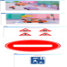 | Где нужно ожидать общественный транспорт?  1. Транспорт нужно ждать на остановке, при этом ни в коем случае нельзя выходить на проезжую часть!  2. В любом месте;  3. На проезжей части.
7 |  | Как вести себя на дороге в ненастную погоду?  1. Воздержаться от перехода до окончания дождя или снегопада;  2. Дождаться зеленого сигнала светофора и, не обращая внимание на погоду, перейти проезжую часть;  3. Быть особенно внимательным, при переходе на зеленый сигнал светофора, если на улице сыро или скользко, машина не может резко остановиться, даже если водитель сразу нажмет на тормоз.
8 |  | Что обозначает этот знак?  1. Осторожно пешеходный переход.  2. Осторожно дети.  3. Переход дороги запрещен.
9 |  | Что обозначает данный знак?  1. Движение запрещено;  2. Въезд запрещён, движение только для пешеходов;  4. Велосипедная дорожка.
10 |  | Что обозначает этот знак?  1. Обозначает место для детских игр;  2. Разрешает пешеходам ходить по проезжей части, жилая зона  3. Указывает место для стоянки машин

Ответы к тестам.

Вариант № 1 |  |  | Вариант № 2
 | 1 |  |  | 2
 | 2 |  |  | 2
 | 2 |  |  | 2
 | 1 |  |  | 3
 | 3 |  |  | 4
 | 1 |  |  | 1
 | 3 |  |  | 3
 | 2 |  |  | 1
 | 2 |  |  | 2
 | 2 |  |  | 2

